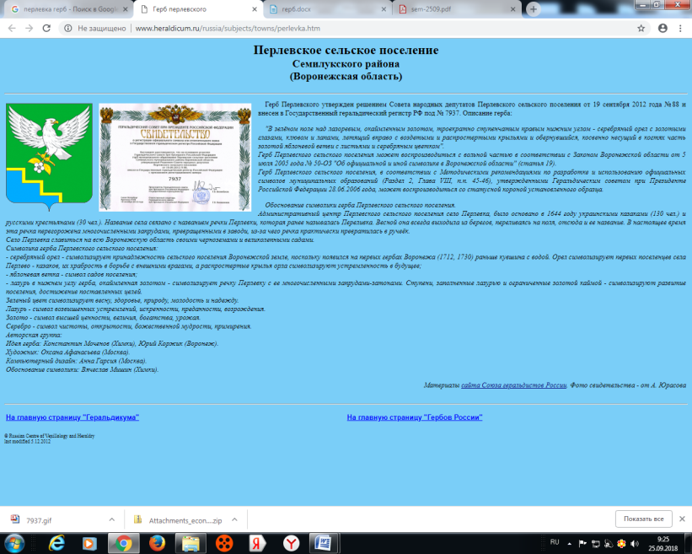

**АДМИНИСТРАЦИЯ**

**ПЕРЛЁВСКОГО СЕЛЬСКОГО ПОСЕЛЕНИЯ**

**СЕМИЛУКСКОГО МУНИЦИПАЛЬНОГО РАЙОНА**

**ВОРОНЕЖСКОЙ ОБЛАСТИ**

396921 Воронежская область, Семилукский район, с. Перлёвка, улица Центральная, 54 тел. (47372) 76-1-68

ПОСТАНОВЛЕНИЕ

от 08.10.2024 года № 95

с. Перлёвка

О внесении изменений в постановление администрации Перлёвского сельского поселения Семилукского муниципального района Воронежской области от 24.11.2023г. № 75 «Об утверждении административного регламента предоставления муниципальной услуги «Предоставление жилого помещения по договору социального найма» на территории Перлёвского сельского поселения Семилукского муниципального района Воронежской области»

В соответствии с Федеральными законами от 06.10.2003 № 131-ФЗ «Об общих принципах организации местного самоуправления в Российской Федерации», от 27.07.2010 № 210-ФЗ «Об организации предоставления государственных и муниципальных услуг», от 14.02.2024 года № 14-ФЗ «О внесении изменений в статьи 57 и 95 Жилищного кодекса Российской Федерации», Уставом Перлёвского сельского поселения Семилукского муниципального района Воронежской области и рассмотрев протест прокуратуры Семилукского района № 2-1-2024 от 30.09.2024, администрация Перлёвского сельского поселения Семилукского муниципального района Воронежской области

ПОСТАНОВЛЯЕТ:

1. Внести в постановление администрации Перлёвского сельского поселения от 24.11.2023 №75 «Об утверждении административного регламента предоставления муниципальной услуги «Предоставление жилого помещения по договору социального найма» на территории Перлёвского сельского поселения Семилукского муниципального района Воронежской области» изменения изложив пункт 2.1. раздела 2 приложения к постановлению в новой редакции:
   1. Пункт 2.1. части 2 приложения к постановлению изложить в новой редакции:

«2.1. Заявителями на получение Муниципальной услуги являются физические лица - малоимущие и другие категории граждан, определённые федеральным законом, Указом Президента Российской Федерации или законом Воронежской области, поставленные на учёт в качестве нуждающихся в жилых помещениях в соответствии с Законом Воронежской области от 30.11.2005 № 71-ОЗ «О порядке ведения органами местного самоуправления учёта граждан в качестве нуждающихся в жилых помещениях, предоставляемых по договорам социального найма в Воронежской области» (далее – Заявитель).

Вне очереди жилые помещения по договорам социального найма предоставляются:

1) гражданам, являющимся нанимателями жилых помещений по договорам социального найма или собственниками жилых помещений, единственные жилые помещения которых признаны в установленном порядке непригодными для проживания и ремонту или реконструкции не подлежат. Указанным в настоящем пункте собственникам жилых помещений жилые помещения по договорам социального найма предоставляются вне очереди в случае, если в установленном федеральным законодательством порядке не принято решение об изъятии земельного участка, на котором расположено принадлежащее им на праве собственности жилое помещение или расположен многоквартирный дом, в котором находится такое жилое помещение, для государственных или муниципальных нужд в целях последующего изъятия такого жилого помещения;

2) гражданам, страдающим тяжелыми формами хронических заболеваний, указанных в предусмотренном пунктом 4 части 1 статьи 51 Жилищного кодекса РФ перечне.».

* 1. Часть 6 раздела II приложения к постановлению дополнить пунктом 6.6. следующего содержания:

«6.6. При получении результатов предоставления Муниципальной услуги в отношении несовершеннолетнего законным представителем несовершеннолетнего, являющимся заявителем, реализация права на получение результатов предоставления Муниципальной услуги в отношении несовершеннолетнего, оформленных в форме документа на бумажном носителе, может осуществляться законным представителем несовершеннолетнего, не являющимся заявителем. В этом случае заявитель, являющийся законным представителем несовершеннолетнего, в момент подачи заявления о предоставлении Муниципальной услуги указывает фамилию, имя, отчество (при наличии), сведения о документе, удостоверяющем личность другого законного представителя несовершеннолетнего, уполномоченного на получение результатов предоставления соответствующей услуги в отношении несовершеннолетнего.

Результаты предоставления Муниципальной услуги в отношении несовершеннолетнего, оформленные в форме документа на бумажном носителе, не могут быть предоставлены другому законному представителю несовершеннолетнего в случае, если заявитель в момент подачи заявления о предоставлении Муниципальной услуги выразил письменно желание получить запрашиваемые результаты предоставления Муниципальной услуги в отношении несовершеннолетнего лично.

Результат предоставления Муниципальной услуги в отношении несовершеннолетнего, оформленный в форме документа на бумажном носителе, предоставляется законному представителю несовершеннолетнего, не являющемуся заявителем, лично в Администрации (в МФЦ) либо направляется почтовым отправлением в срок, установленный пунктом 23.5. раздела III настоящего Административного регламента.».

* 1. Часть 10 раздела II приложения к постановлению дополнить подпунктом 10.1.5. следующего содержания:

«10.1.5. Сведения из Федерального регистра сведений о населении о физических лицах – Заявителе, представителе Заявителя, необходимые для предоставления Муниципальной услуги и указанные в части 2 статьи 7 Федерального закона от 08.06.2020 № 168-ФЗ «О едином федеральном информационном регистре, содержащем сведения о населении Российской Федерации», запрашиваются в Федеральной налоговой службе Российской Федерации и представляются в порядке, установленном [статьей 11](https://login.consultant.ru/link/?req=doc&base=LAW&n=422093&dst=100161) указанного Федерального закона.».

* 1. Часть 10 раздела II приложения к постановлению дополнить подпунктом 10.1.5. следующего содержания:

«10.1.5. Сведения из Федерального регистра сведений о населении о физических лицах – Заявителе, представителе Заявителя, необходимые для предоставления Муниципальной услуги и указанные в части 2 статьи 7 Федерального закона от 08.06.2020 № 168-ФЗ «О едином федеральном информационном регистре, содержащем сведения о населении Российской Федерации», запрашиваются в Федеральной налоговой службе Российской Федерации и представляются в порядке, установленном [статьей 11](https://login.consultant.ru/link/?req=doc&base=LAW&n=422093&dst=100161) указанного Федерального закона.».

* 1. В пунктах 40, 42 Раздела V приложения к постановлению слово «департамент» заменить словом «министерство».

2. Настоящее постановление вступает в силу с момента обнародования.

3. Контроль за исполнением настоящего постановления оставляю за собой.

|  |  |  |
| --- | --- | --- |
| Глава администрации  Перлёвского сельского поселения |  | Д. А. Проскуряков |